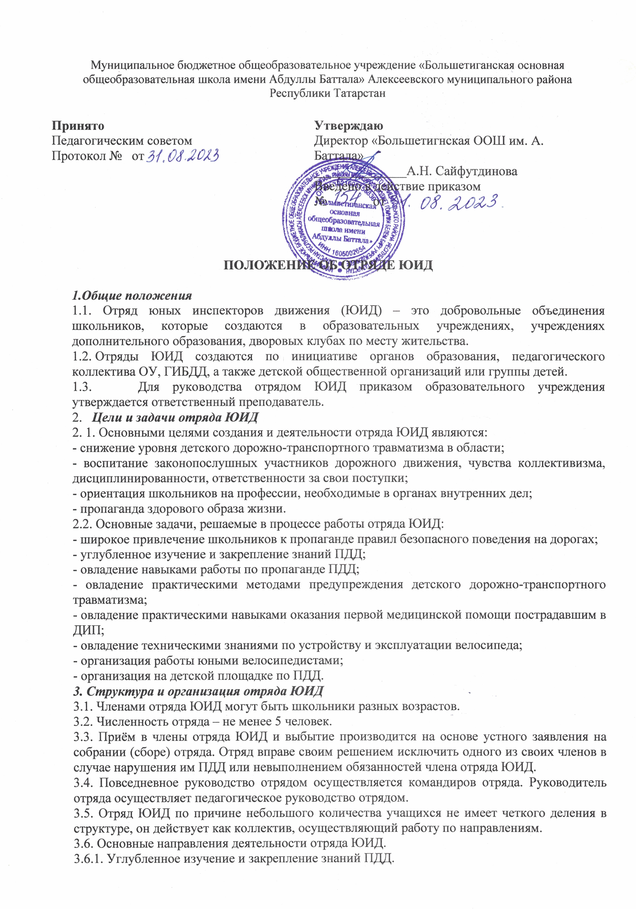

3.6.2. Пропагандистская деятельность:
- организация разъяснительной работы – проведение бесед по ПДД;
- проведение викторин, игр, КВН, тематических вечеров и утренников по ПДД;
- постановка спектаклей, пропаганда ПДД в составе агитбригад;
- участие в организации соревнований по ПДД, школьной недели (декады) безопасности дорожного движения.
3.6.3. Овладение практическими навыками оказания первой медицинской помощи.
3.6.4. Информационная деятельность:
- выпуск стенгазет, молний, «боевых» листков по безопасности дорожного движения, оформление уголков безопасности дорожного движения;
- участие в изготовлении наглядной агитации и обновление методической базы для изучения ПДД;
- ведение документации отряда.
3.6.5. Шефская деятельность (для среднего и старшего звена):
- проведение занятий по ПДД с дошкольниками и младшими школьниками;
- оказание помощи воспитателям в организации с детьми конкурсов, игр, утренников по безопасности дорожного движения;
3.6.6. Работа с юными велосипедистами.
4. Атрибуты отряда ЮИД
- название отряда;
- эмблема;
- девиз;
- речёвка.
5. Права и обязанности членов ЮИД
5.1. Юный инспектор движения имеет право:
- участвовать в обсуждении всех вопросов, относящихся к деятельности отряда, и вносить соответствующие предложения;
- избирать и быть избранным в состав юных инспекторов движения;
- обращаться за помощью и консультацией по вопросам безопасности дорожного движения и общественного правопорядка в местные органы милиции и Госавтоинспекции;
- юный инспектор движения может награждаться за активную работу в отряде органами внутренних дел и образования, грамотами, нагрудными значками, ценными подарками, направляться на районные и областные слёты юных инспекторов движения.
5.2. Юный инспектор движения обязан:
- дорожить честью, званием юного инспектора движения, активно участвовать в делах отряда, своевременно и точно выполнять задания отряда и командира;
- изучать Правила дорожного движения и быть примером в их исполнении;
- вести разъяснительную работу среди сверстников и детей младшего возраста по пропаганде Правил дорожного движения;
- всемерно беречь и укреплять общественный правопорядок, участвовать в предупреждении нарушений детьми Правил дорожного движения;
- укреплять здоровье, систематически заниматься физической культурой и спортом.
6. Документация ЮИД
- приказ директора ОУ о создании отряда ЮИД;
- приказ о назначении на должность руководителя отряда «ЮИД»;
- положение об отряде «ЮИД»;
- анализ работы;
- план работы отряда «ЮИД» в новом учебном году.

